Zadanie należy odesłać pod adres mailowy
podroz.chrustowo@gmail.com do czwartku 13 marca br. godziny 20.00
Zadanie 18 – Buenos Aires - wychowanie fizyczne
Buenos Aires jest miastem karnawałowej zabawy i piłki nożnej. Odpowiedz na poniższe pytania.
- Jaką nazwę nosi impreza sportowa (najważniejszy turniej piłkarski Ameryki Południowej) odbywająca się co 4 lata, która po raz pierwszy odbyła się w Buenos Aires, w której uczestniczą wszystkie państwa Ameryki Południowej? Podaj jaką nazwę nosi ta impreza sportowa oraz ile razy i w jakich latach turniej ten rozgrywany był w Buenos Aires?
- Argentyna cieszy się karnawałem po raz pierwszy od 35 lat (2011-03-05). Argentyna po raz pierwszy cieszy się znów swym tradycyjnym czterodniowym karnawałem, którego przed 35 laty zakazała "ze względów bezpieczeństwa" dyktatura wojskowa. Ulicami stolicy, Buenos Aires, i ponad 60 innych miast ruszyły w sobotę bajecznie kolorowe grupy taneczne zwane tu "murgas". Reprezentują poszczególne dzielnice. W kierunku miejscowości turystycznych ciągną nieprzerwane kolumny samochodów. 200 tysięcy turystów, korzystając z czterodniowego weekendu, przybyło do stolicy przywróconego argentyńskiego karnawału, na którą wybrano miejscowość Gualeguaychu, leżącą o 270 km od Buenos Aires, na granicy z Urugwajem. Stała się ona "stolicą rozrywki" w Argentynie. Zjechały tam "murgas" taneczne z całego kraju. Podobnie, jak szkoły samby na słynnym sambodromie w Rio de Janeiro, prezentują swe umiejętności i temperament na szerokiej "bieżni tanecznej" przygotowanej w Gualeguaychu. Karnawał taneczny powrócił na mocy listopadowej decyzji rządu prezydent Cristiny Fernandez de Kirchner. Argentyńska junta wojskowa zakazała jego organizowania od razu w pierwszym roku swych rządów, ponieważ uznała go za przykrywkę dla "działalności wywrotowej".
Pytanie - Podaj nazwę jednego z tańców latynoamerykańskich, symbol karnawału.

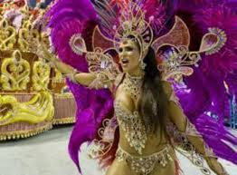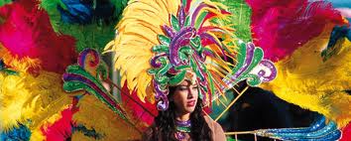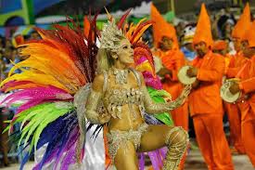

- Wymień 5 innych tańców latynoamerykańskich.

- Podaj imię i nazwisko piłkarza z fotografii poniżej, który bawił się z Królową Samby podczas karnawału i nazwę kraju z którego pochodzi?
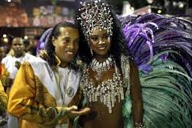
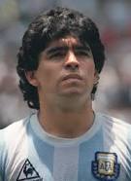
- Podaj imiona i nazwisko piłkarza ze zdjęcia poniżej oraz nazwę pierwszego europejskiego klubu, w którym zagrał?

- Według definicji ciała zarządzającego sportami motorowymi na świecie – Fédération Internationale de l'Automobile (FIA), Formuła 1 (w skrócie F1) jest najwyższą klasą wyścigów samochodów jednomiejscowych. Słowo „formuła” w nazwie odnosi się do zbioru zasad, których muszą przestrzegać wszyscy uczestnicy i z którymi muszą być zgodne wszystkie samochody. Sezon mistrzostw świata Formuły 1 składa się z serii wyścigów, znanych jako Grand Prix, które odbywają się na przeznaczonych do tego celu torach wyścigowych, a czasem na zamkniętych ulicach miast. Najbardziej znanym Grand Prix jest Grand Prix Monako, odbywające się w Monte Carlo. Na podstawie wyników każdego wyścigu przyznaje się punkty zarówno dla kierowców, jak i konstruktorów. Punkty te decydują o tym, któremu kierowcy i konstruktorowi przysługuje mistrzostwo po każdym sezonie.
Pytanie - Podaj rok pierwszego Grand Prix Argentyny Formuły 1 oraz imię i nazwisko jego zwycięzcy i nazwę marki samochodu którym zwyciężył?

- Podaj rok i nazwę Grand Prix, którego zwycięzcą został Robert Kubica? 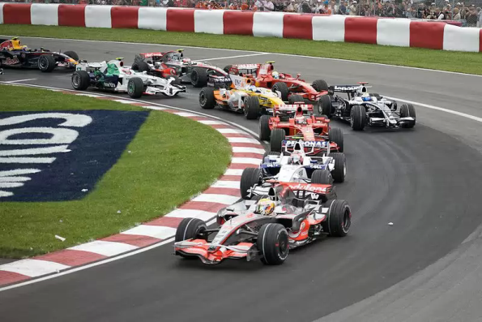 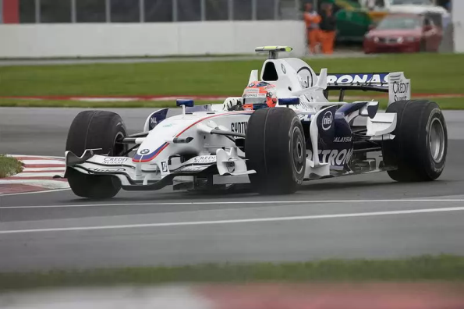

- Buenos Aires – stolica światowej piłki?
W obrębie aglomeracji istnieje aż 60 klubów piłkarskich w pięciu ligach. 14 klubów argentyńskiej ekstraklasy jest skupionych właśnie wokół Buenos Aires. Żaden obiekt nie jest specjalnie nowoczesny, za to tłumy i atmosfera na meczach tworzą niesamowite widowisko. Czy jakiekolwiek inne miasto może się równać?
Pytanie - Podaj nazwę stadionu piłkarskiego widniejącego na ilustracji, mieszczącego się w Buenos Aires?
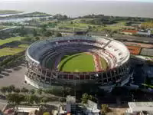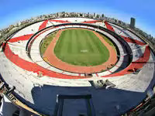

- Podaj nazwę klubu piłkarskiego , którego stadion widnieje na ilustracji poniżej?
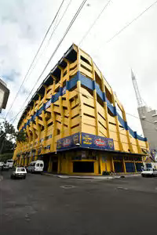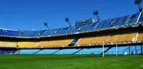

- Herb jakiego klubu piłkarskiego z Buenos Aires widnieje na ilustracji poniżej?

